1) Privilégios - Grants

- Os privilégios no Novo Expresso são atribuidos via “grants”.
- Grant é o mecanismo para acesso a um conjunto de dados, denominado container.
- Um container pode ser um contato, um calendário ou tarefa, por exemplo.
- Qualquer tipo e conjunto de registro é vinculado a um container.
- Um container pode ser um addresbook pessoal ou compartilhado.
- Os grants são atribuídos ao container e não para os registros de dados.
O Novo Expresso suporta conceder priivilégios:
* Read (ler os registros de dados existentes de um container)
* Add (adicionar novos registros de dados em um container)
* Modificar (modificar os registros de dados existentes no container)
* Delete (excluir registros de dados armazenados neste container)
* Admin (gerenciar subsídios para o container)

Diagrama Entidade Container

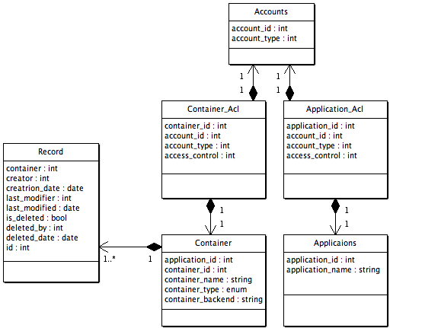

2) Direitos – Rights

Controla os direitos de quais partes do Novo Expresso serão usadas pelo usuário. Os direitos permitem que o administrador controle, qual o usuário pode executar qual a aplicação e quais as partes (parte de administração, por exemplo) desta aplicação o usuário pode usar.
Suporta os seguintes direitos:
* Run (executar este aplicativo)
* Admin (administrar esta aplicação)

3) Registros e RecordSet

NO php5, agora é possível escrever código com o paradigma de Programação Orientado Objeto. Uma das conseqüências ao escrever o código com o paradigma OOP é, que o transporte de dados não é um array.

No NovoExpresso usamos objetos como transporte de dados. Chamamos a entidade de dados de registro e chamamos a coleta de muitos registros de RecordSet.
Exemplificando, uma única conta, evento, contatoou e-mail, por exemplo, é um registro enquanto que um grupo de contas, uma lista de contatos, calendário completo ou uma caixa de entrada é um RecordSet.

Tinebase_Record_Abstract
Para simplificar o desenvolvimento, há uma implementação abstrata do Tinebase_Record_Interface chamado Tinebase_Record_Abstract no pacote Tinebase que deve cobrir as necessidades da maioria das aplicações. As intenções desta classe é para disponibilizar o registro com métodos necessários para filtrar e validar entrada do usuário.
Tinebase_Record_RecordSet
O RecordSet é o mapeamento de dados para conjuntos de dados. É importante perceber a sua tarefa como sendo apenas um veículo para não ter nada para com questões agrupamento , ou AccessControl.
A relação entre os registros é tratada por ACL Egwbase_Record_Container.

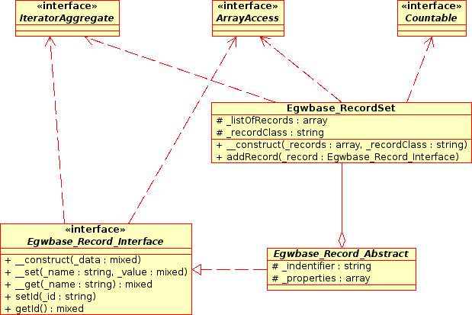
Diagrama de classes Record e RecordSet

